NAEBA SKI RESORT
NIIGATA FUJI IBARAKI TOKYO 6D4N
ทัวร์ เรียล เรียล…โตเกียว หิมะปีใหม่ พักสกีรีสอร์ท

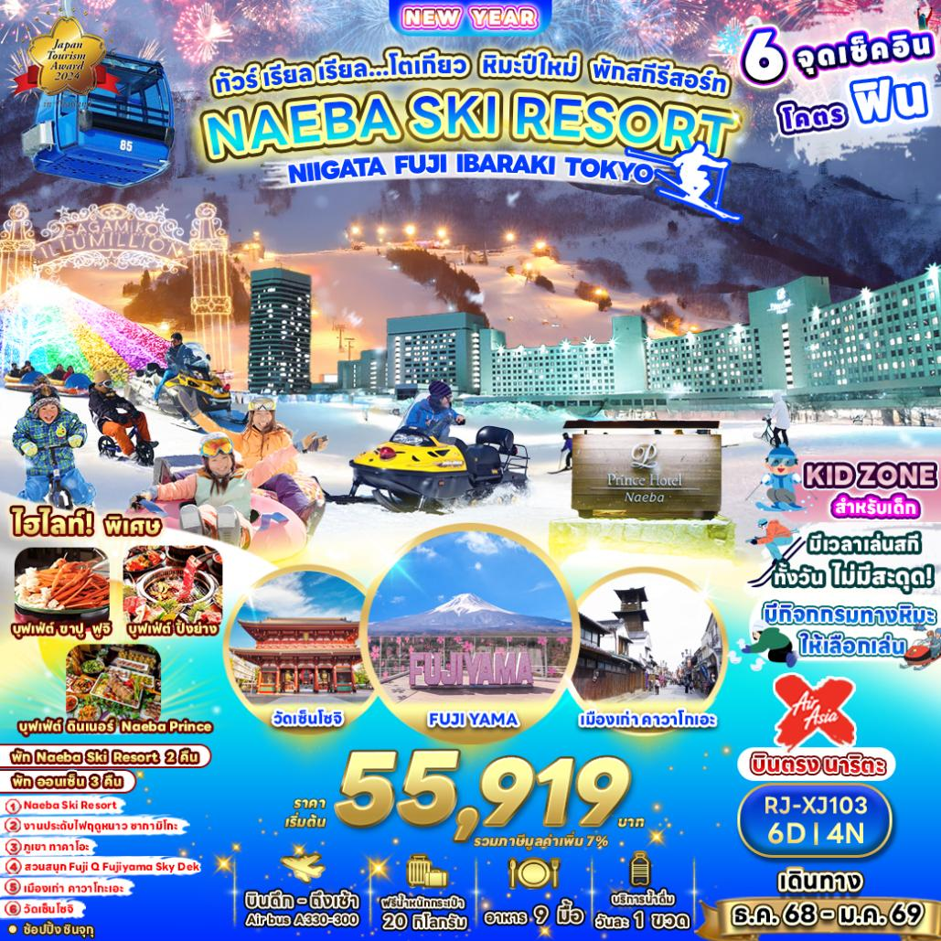

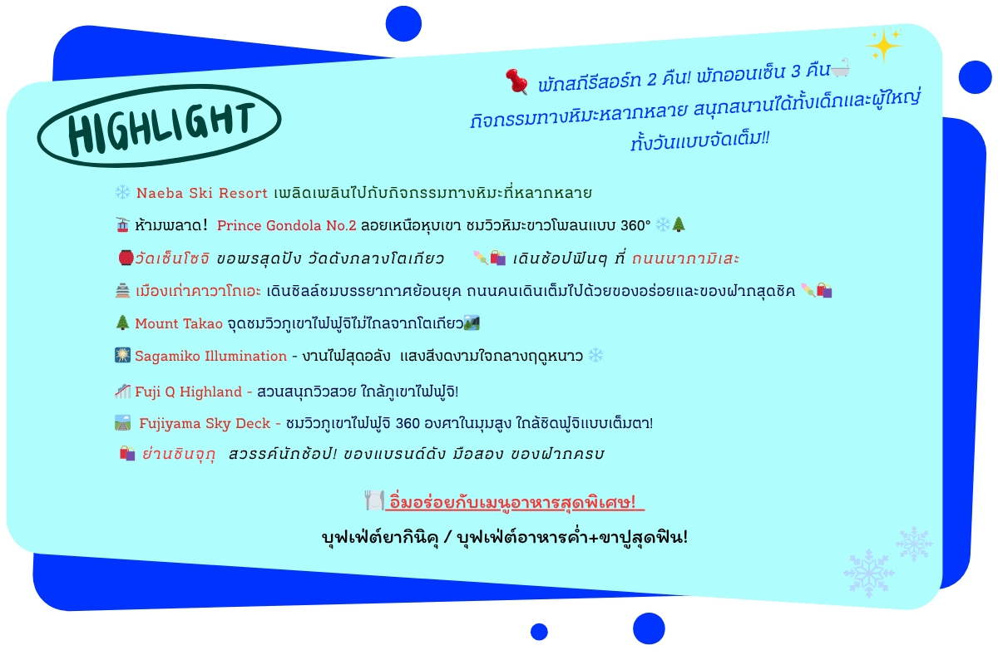

อัตราค่าบริการ
กำหนดการเดินทาง | Ticket PNR | ราคา
 |  | ผู้ใหญ่ | เด็กอายุต่ำกว่า 2 ปี | พักเดี่ยว
26-31 ธันวาคม 2568 | O6TV8F | 55,919.- | 8,900.- | 12,900.-
27 ธันวาคม 2568-01 มกราคม 2569 | A78H5P | 59,919.- | 8,900.- | 12,900.-
28 ธันวาคม 2568-02 มกราคม 2569 | C5FDWY | 59,919.- | 8,900.- | 12,900.-
29 ธันวาคม 2568-03 มกราคม 2569 | HF57QK | 62,919.- | 8,900.- | 12,900.-
30 ธันวาคม 2568-04 มกราคม 2569 | W8V7TS | 62,919.- | 8,900.- | 12,900.-
หมายเหตุ พีเรียดด้านล่าง เปลี่ยนโปรแกรมจาก วัดเซ็นโซจิ เป็นพระใหญ่อิบารากิ แทน
31 ธันวาคม 2568-05 มกราคม 2569 | LHV9PR | 59,919.- | 8,900.- | 12,900.-
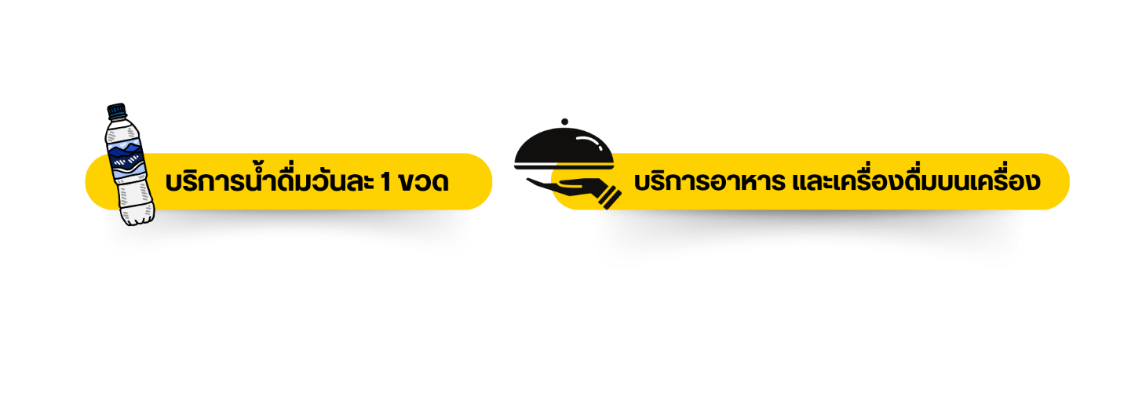

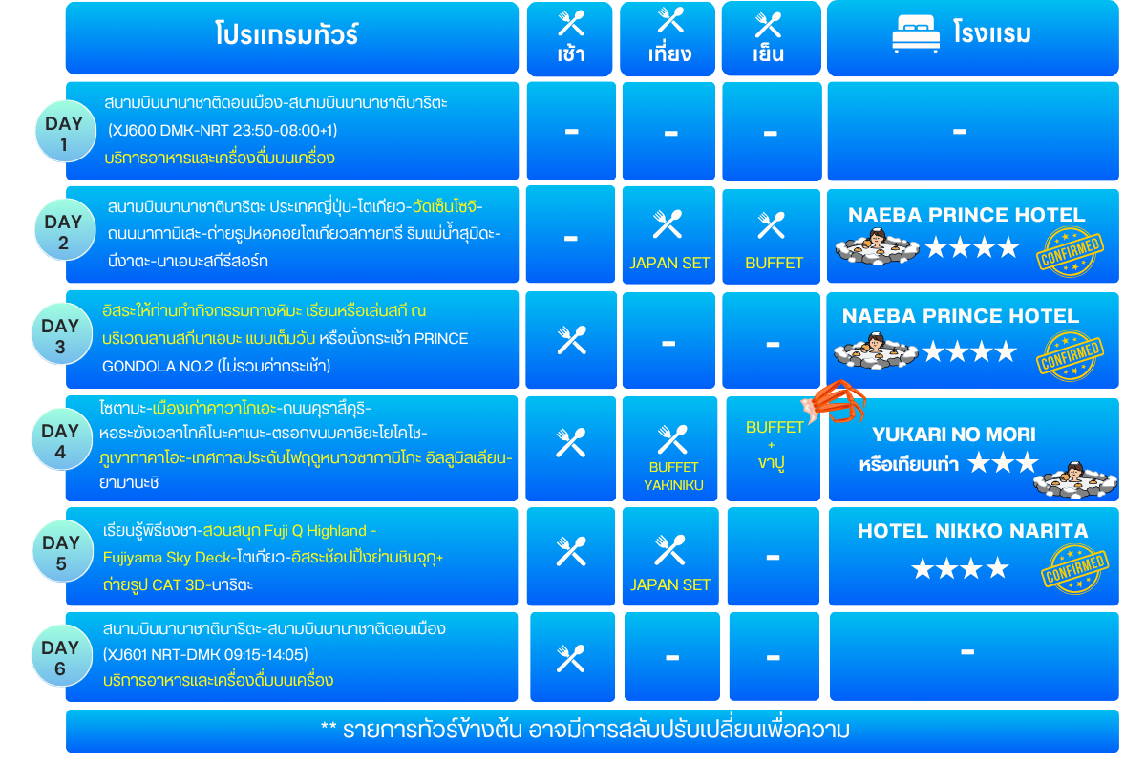

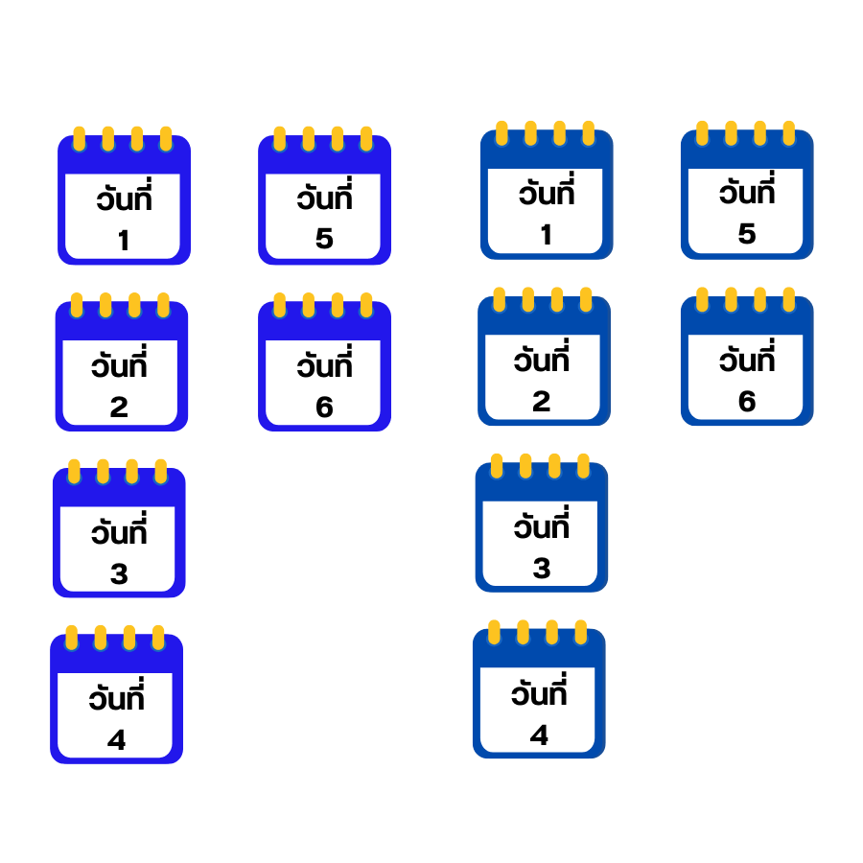
กรุงเทพฯ (สนามบินนานาชาติดอนเมือง)

20.00 น. คณะพร้อมกัน ณ อาคารผู้โดยสารขาออกระหว่างประเทศ ชั้น 3 ประตู 1
สนามบินนานาชาติดอนเมือง เคาน์เตอร์ สายการบิน THAI AIR ASIA X (XJ)
พบเจ้าหน้าที่ของบริษัทฯ คอยให้การต้อนรับและอำนวยความสะดวก

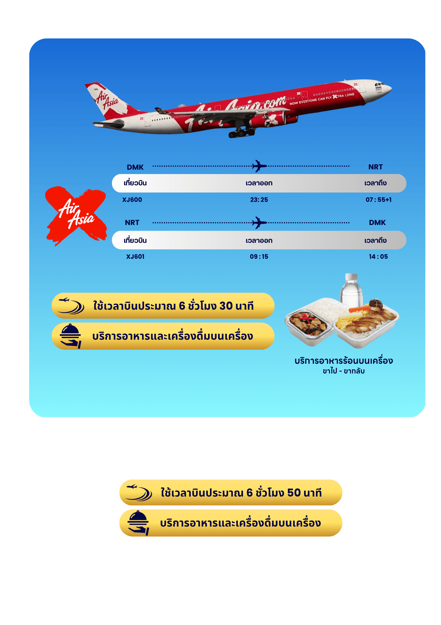

23.50 น. ออกเดินทางสู่ กรุงโตเกียว ประเทศญี่ปุ่น โดยสายการบิน THAI AIR ASIA X (XJ)
เที่ยวบินที่ XJ 600
สนามบินนานาชาตินาริตะ ประเทศญี่ปุ่น-โตเกียว-วัดเซ็นโซจิ-ถนนนากามิเสะ-ถ่ายรูปหอคอยโตเกียวสกายทรี ริมแม่น้ำสุมิดะ-นีงาตะ-นาเอบะสกีรีสอร์ท

08.00 น. คณะเดินทางถึง สนามบินนานาชาตินาริตะ ประเทศญี่ปุ่น (**เวลาที่ประเทศญี่ปุ่นจะเร็วกว่าประเทศไทย 2 ชม. ควรปรับนาฬิกาของท่านเพื่อสะดวกในการนัดหมาย) หลังผ่านพิธีตรวจคนเข้าเมืองแล้วนำท่านเดินทางสู่ กรุงโตเกียว มหานครที่ใหญ่ที่สุดแห่งหนึ่งของเอเชีย และของโลก ประกอบด้วยแหล่งท่องเที่ยว แหล่งวัฒนธรรม ศูนย์รวมเศรษฐกิจ เทคโนโลยีทางด้านต่าง ๆ และสถานที่สำคัญทางศาสนา มากมายในมหานครแห่งนี้ที่ผสมผสานกันได้อย่างลงตัว
จากนั้นนำท่านเดินทางสู่ วัดเซ็นโซจิ หรือ วัดอาซากุสะ (Sensoji Temple or Asakusa Temple) เป็นวัดที่ขึ้นชื่อว่าเก่าแก่มากที่สุดของเมืองโตเกียว ถูกสร้างขึ้นเมื่อประมาณปี ค.ศ. 645 เป็นหนึ่งในวัดที่เก่าแก่และเป็นที่นิยมมากที่สุดวัดหนึ่งของเมืองโตเกียว โดยนักท่องเที่ยวนิยมถ่ายภาพที่ระลึกกับโคมแดงอันที่เปรียบเสมือนสัญลักษณ์สำคัญของวัดแห่งนี้
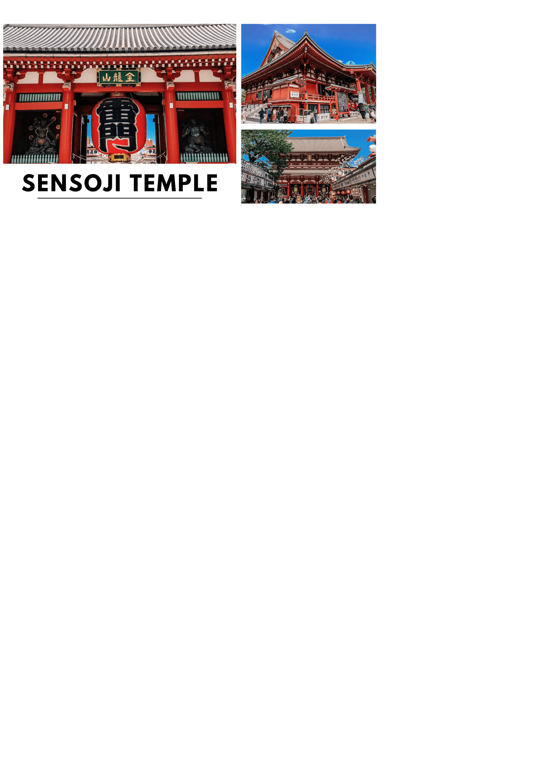

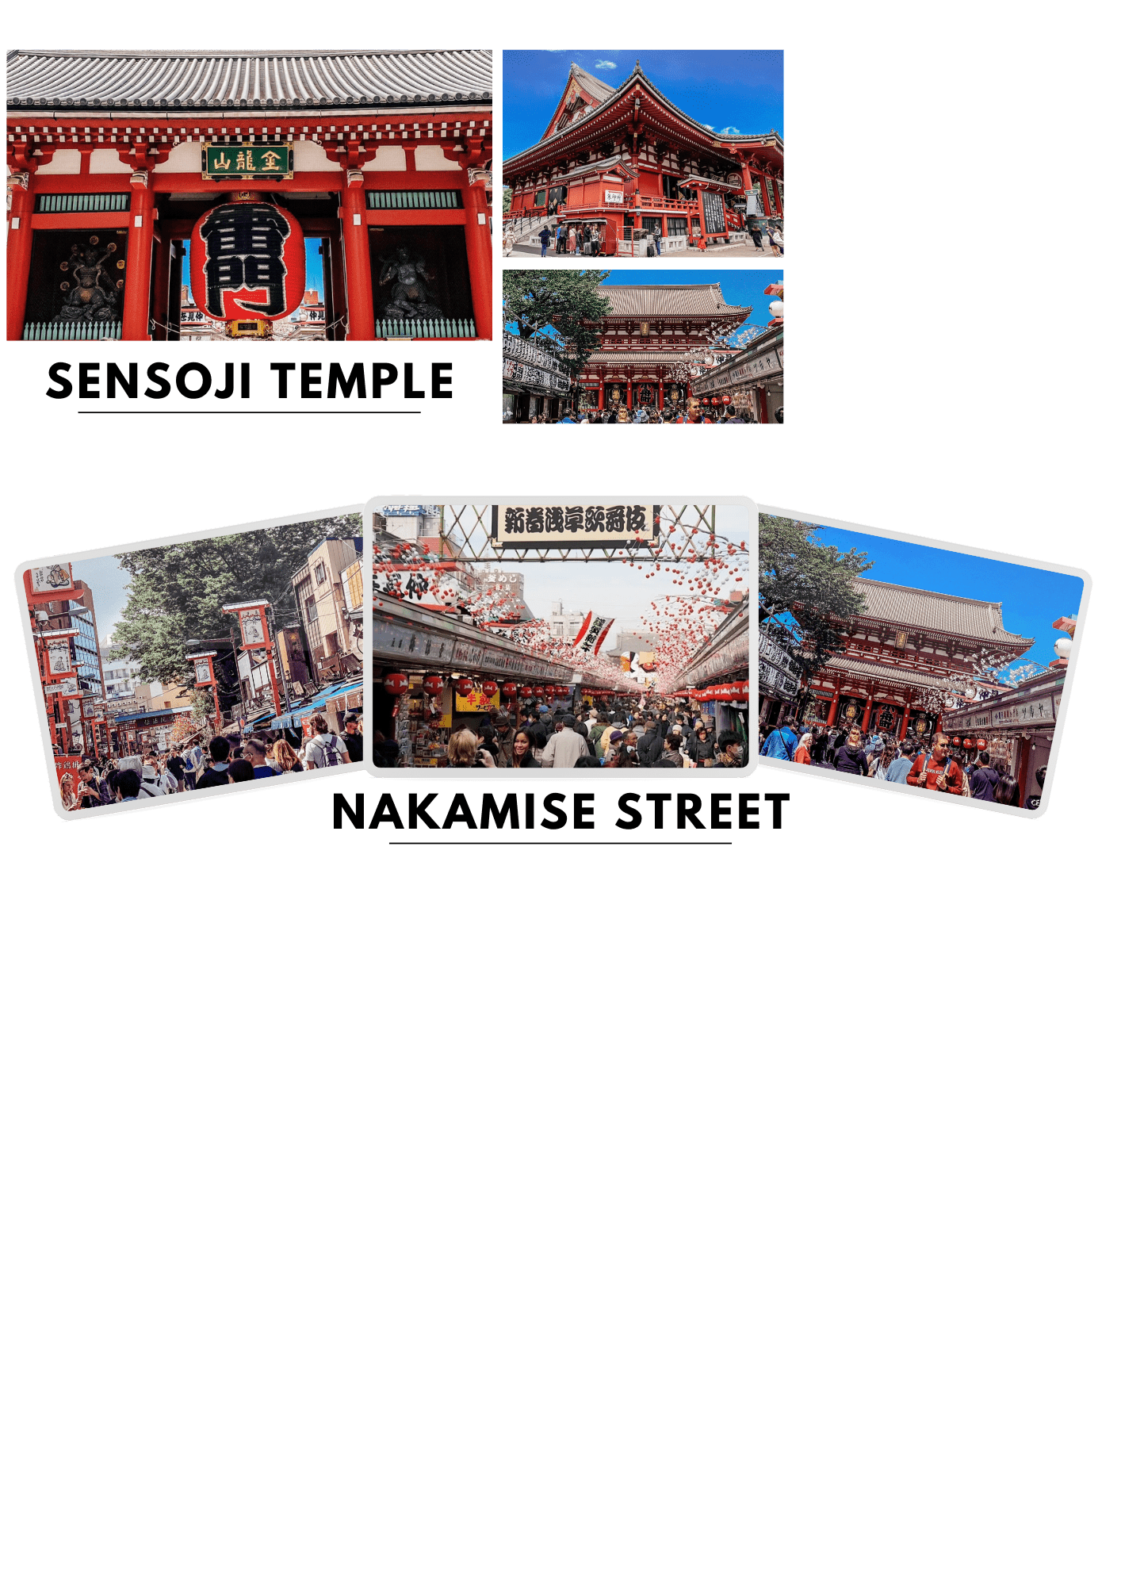
บริเวณทางด้านหน้าวัดจะมี ถนนนากามิเสะ (Nakamise Street) ถนนยาวที่ทอดยาวเข้าสู่พื้นที่ภายในวัดซึ่งเต็มไปด้วยร้านค้าต่างๆ มากมาย ไม่ว่าจะเป็น ร้านขายของฝากของที่ระลึก ร้านขนมท้องถิ่นต่างๆ ให้ท่านได้เลือกซื้อได้ตามอัธยาศัย

*** พีเรียด 31 ธันวาคม 2568-05 มกราคม 2569 ***
เนื่องจากเทศกาลปีใหม่ วัดเซ็นโซจิ เป็นที่นิยมจากชาวญี่ปุ่นมาสวดมนต์ไหว้พระขอพรในวันขึ้นปีใหม่เป็นจำนวนมาก ซึ่งไม่สะดวกต่อการเดินทางท่องเที่ยว ทางบริษัทฯ ขอสงวนสิทธิ์ปรับเปลี่ยนโปรแกรมจาก วัดเซ็นโซจิ เป็นพระใหญ่อิบารากิ แทน

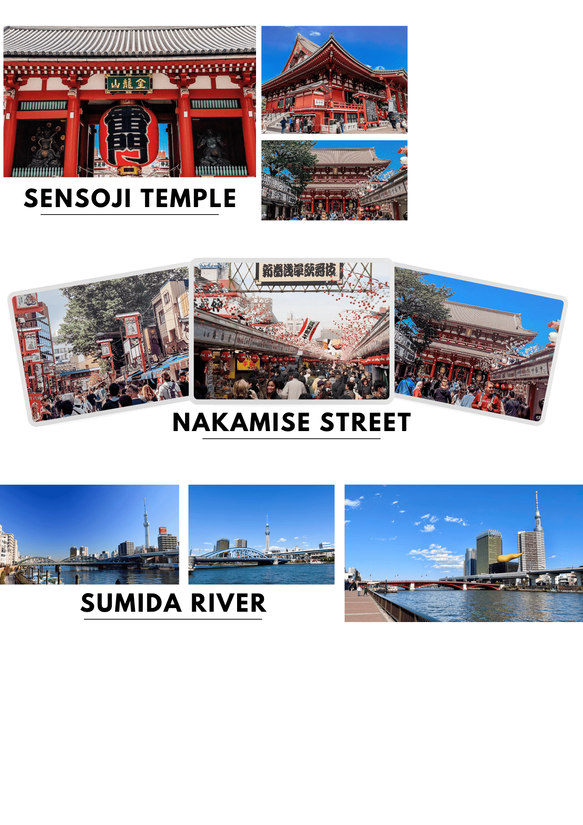

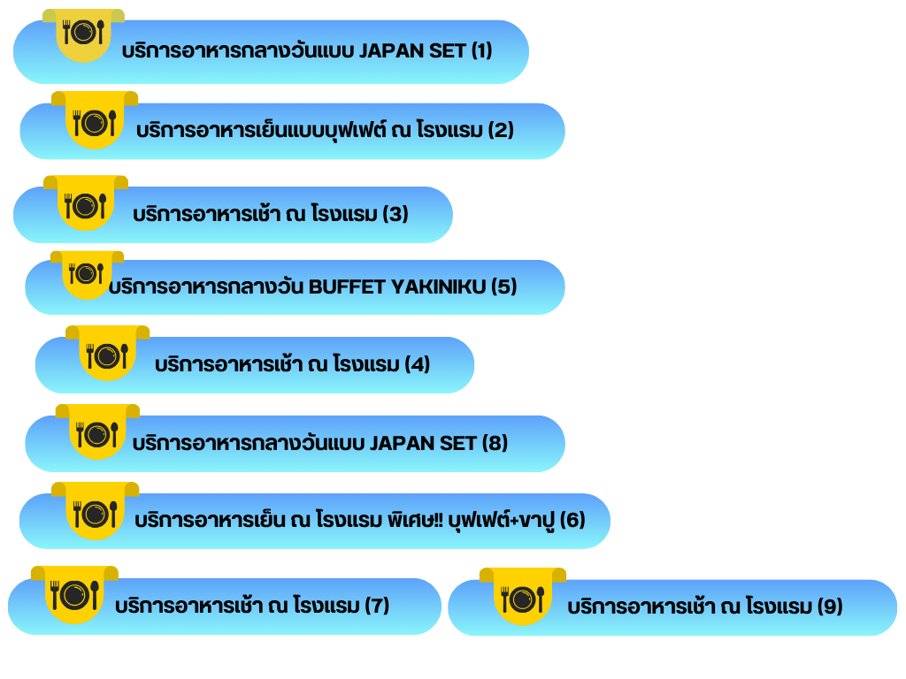
จากนั้นนำท่านแวะ ถ่ายรูปหอคอยโตเกียวสกายทรี (Tokyo Sky Tree) ริมแม่น้ำสุมิดะ (Sumida River) หอคอยที่สูงที่สุดในโลก จัดเป็นแลนด์มาร์กอีกอย่างหนึ่งของกรุงโตเกียว บริเวณริมแม่น้ำสุมิดะ เป็นหอส่งสัญญาณโทรคมนาคมที่สูงที่สุดในโลก เปิดให้บริการตั้งแต่ วันที่ 22 พฤษภาคม 2012 โดยหอนี้มีความสูง 634 เมตร สามารถทำลายสถิติความสูงของหอกวางตุ้ง ในมณฑลกว่างโจว ซึ่งมีความสูง 600 เมตร และหอซีเอ็น ทาวเวอร์ ในนครโตรอนโต ของแคนาดา มีความสูง 553 เมตร ทิวทัศน์ของหอคอยโตเกียวสกายทรีที่บรรจุเทคโนโลยีแนว หน้าสุด สามารถมองเห็นได้จากละแวกวัดอาซากุสะที่เต็มไปด้วยกลิ่นอายแบบเมืองเก่าของเอ โดะ (ราคาทัวร์ไม่รวมค่าขึ้นหอคอย) ซึ่งริมแม่น้ำสุมิดะนั้น ท่านสามารถเก็บภาพความประทับใจกับความสวยงามของวิวเมืองที่เต็มไปด้วยตึกระฟ้าที่มีหอคอยสูงตระหง่านตามอัธยาศัย

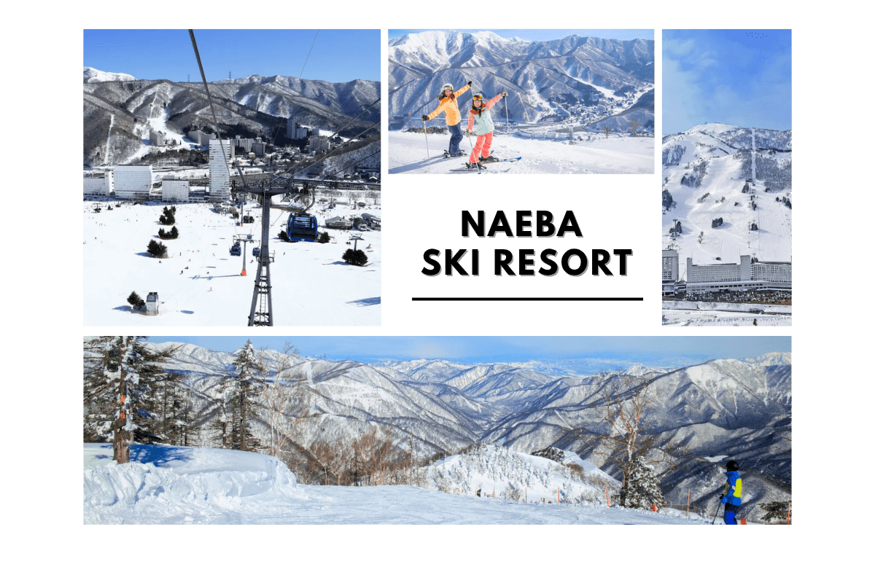

จากนั้นนำท่านเดินทางสู่ นาเอบะสกีรีสอร์ท (Naeba Ski Resort) คือสกีรีสอร์ทชื่อดังในจังหวัดนีงาตะ เดินทางจากโตเกียวได้สะดวกเพียงประมาณ 2 ชั่วโมง เหมาะสำหรับครอบครัวที่มองหาสถานที่ท่องเที่ยวฤดูหนาวที่ครบครัน ทั้งกิจกรรมหิมะ ลานสกี และที่พักแสนสะดวกสบายในบรรยากาศภูเขาหิมะสุดโรแมนติก ที่นี่มีลานสกีหลากหลายระดับ ทั้งสำหรับผู้เริ่มต้นและผู้มีประสบการณ์ พร้อมโรงเรียนสอนสกีที่มีครูฝึกผู้เชี่ยวชาญดูแลอย่างใกล้ชิด เหมาะสำหรับเด็กและผู้ใหญ่ที่อยากลองเล่นสกีหรือสโนว์บอร์ดครั้งแรกอย่างมั่นใจ สำหรับครอบครัวที่มีเด็กเล็ก สามารถสนุกกับกิจกรรมหิมะได้ที่โซน “Snow Land” ซึ่งมีกิจกรรมอย่างการเลื่อนหิมะ เล่นห่วงยางหิมะ (snow tubing) ปั้นตุ๊กตาหิมะ และสนามเด็กเล่นกลางแจ้งที่ปลอดภัยและออกแบบมาเพื่อเด็กโดยเฉพาะ นอกจากนี้ยังมีกิจกรรมยอดนิยมอย่างการนั่ง กระเช้า Prince Gondola No.2 ซึ่งพาเที่ยวชมวิวภูเขาหิมะอันงดงามระหว่าง Naeba กับสกีรีสอร์ทใกล้เคียง เพลิดเพลินได้ทั้งครอบครัวโดยไม่ต้องเล่นสกีก็สนุกได้ ทั้งยังมีร้านอาหาร ร้านกาแฟ และพื้นที่นั่งเล่นสำหรับครอบครัวอีกด้วย
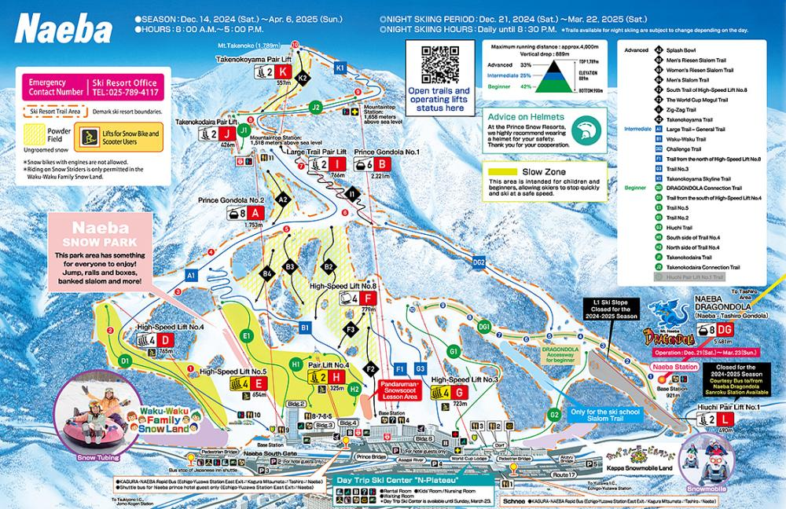

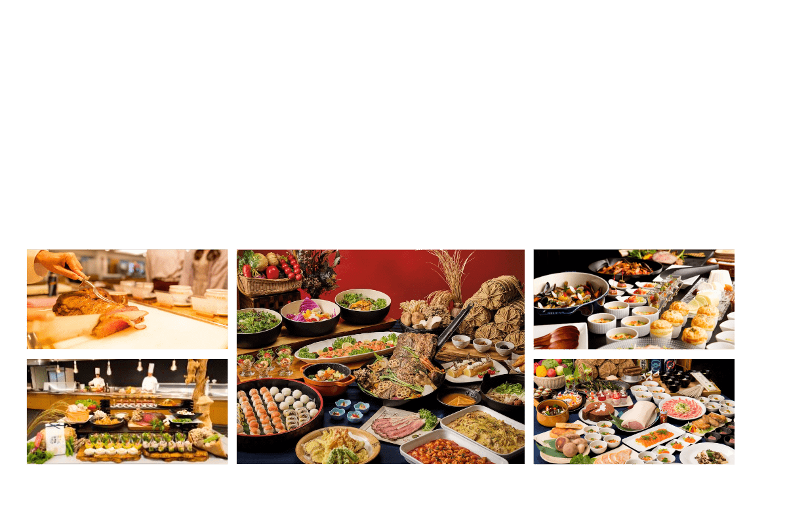

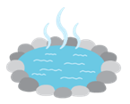
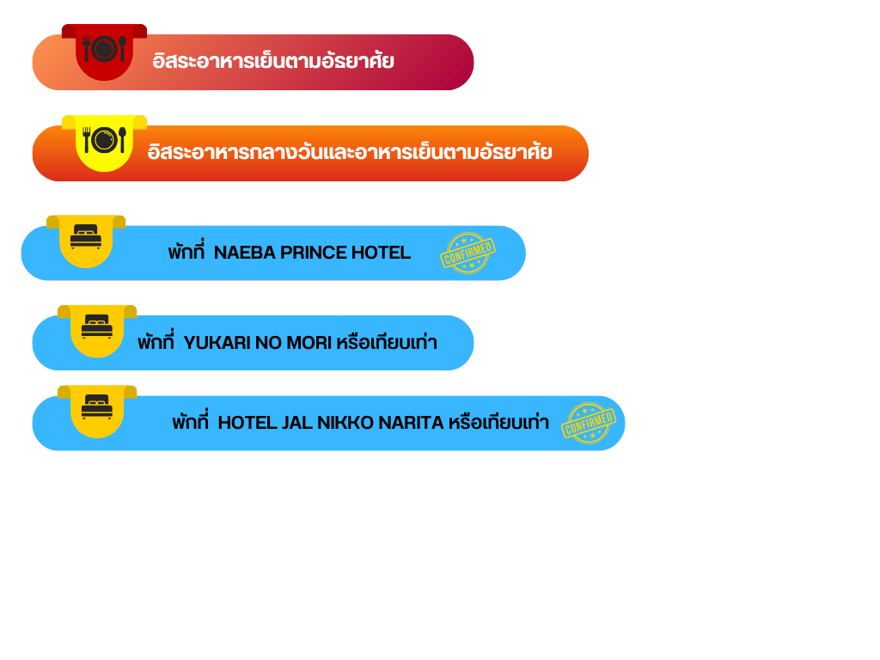

ให้ท่านได้ผ่อนคลายกับการแช่น้ำแร่ออนเซ็นธรรมชาติ เชื่อว่าถ้าได้แช่น้ำแร่แล้ว
จะทำให้ผิวพรรณสวยงาม และช่วยให้ระบบหมุนเวียนโลหิตดีขึ้น
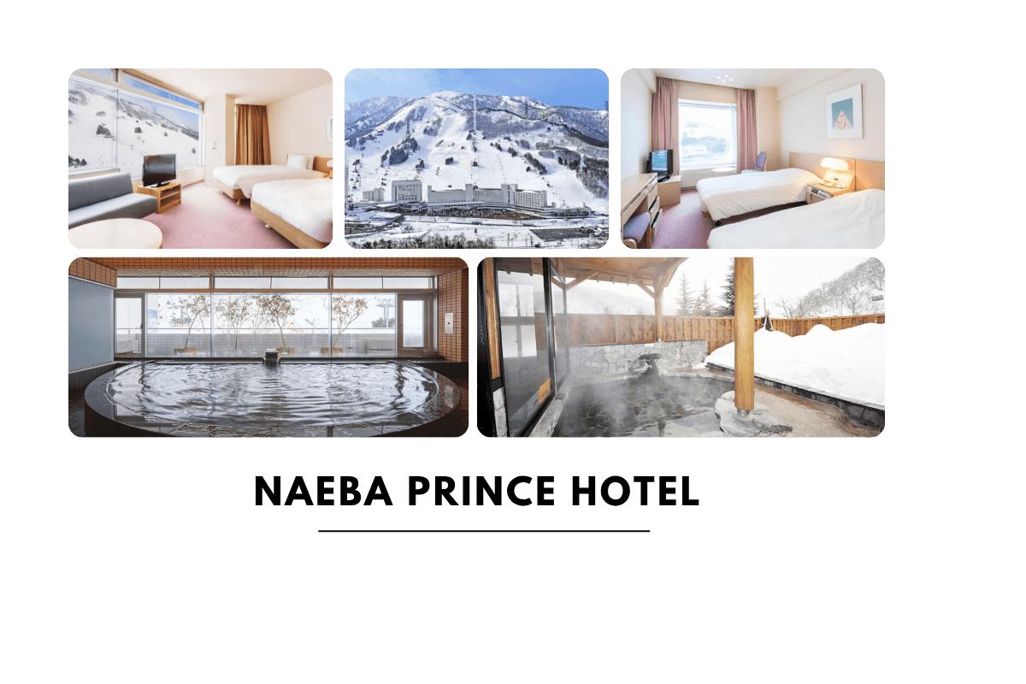

อิสระให้ท่านทำกิจกรรมทางหิมะ เรียนหรือเล่นสกี ณ บริเวณลานสกีนาเอบะ แบบเต็มวัน หรือนั่งกระเช้า Prince Gondola No.2 (ไม่รวมค่ากระเช้า)

จากนั้นอิสระให้ท่านเพลิดเพลินกับ กิจกรรมทางหิมะ นาเอบะมีกิจกรรมมากมายไม่ว่าจะเป็นสนามเด็กเล่นหิมะ สนามเล่นสกีในร่มสำหรับเด็ก และสนามสโนว์ครอส นอกเหนือไปจากสถานที่ท่องเที่ยวและกิจกรรมอื่น ๆ สำหรับท่านที่ไม่เล่นสกี ยังมี Family Snow land ของนาเอบะ ซึ่งจะได้พบกับการล่องแพหิมะ ห่วงยางหิมะ รถไฟหิมะ และอื่น ๆ อีกมากมาย เช่น เรียนการเล่นสกี, สโนว์บอร์ด, Snow Mobile, Snow Rafting, Snow Moto, Sled และ Kid Zone เป็นต้น หนึ่งในไฮไลท์ของนาเอบะสกีรีสอร์ทก็คือสโนว์โมบิลของ Kappa Snowmobile Land ท่านสามารถขับสโนว์โมบิลในสนามทดลองก่อน 10 นาที ก่อนที่จะได้ออกไปขับขี่บนเทรลจริง ๆ พร้อมสัมผัสวิวของฤดูหนาว (**ราคาทัวร์ไม่รวมค่ากิจกรรมและค่าเช่าชุด)
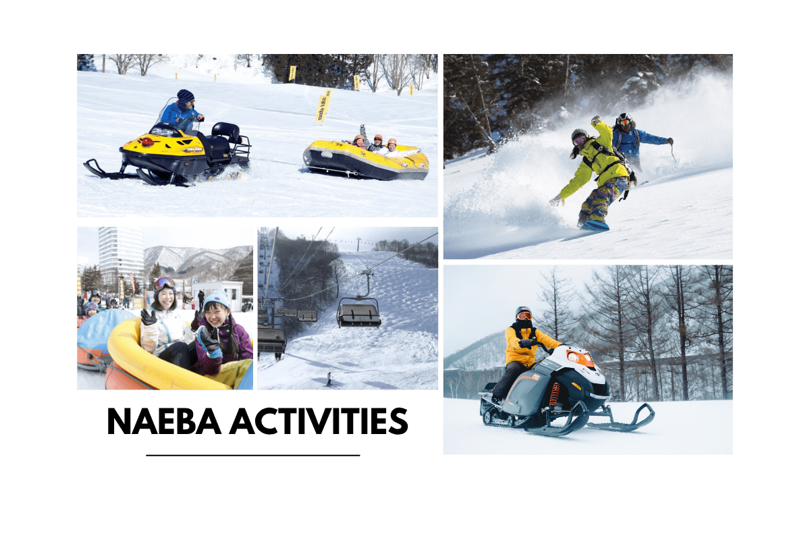

+

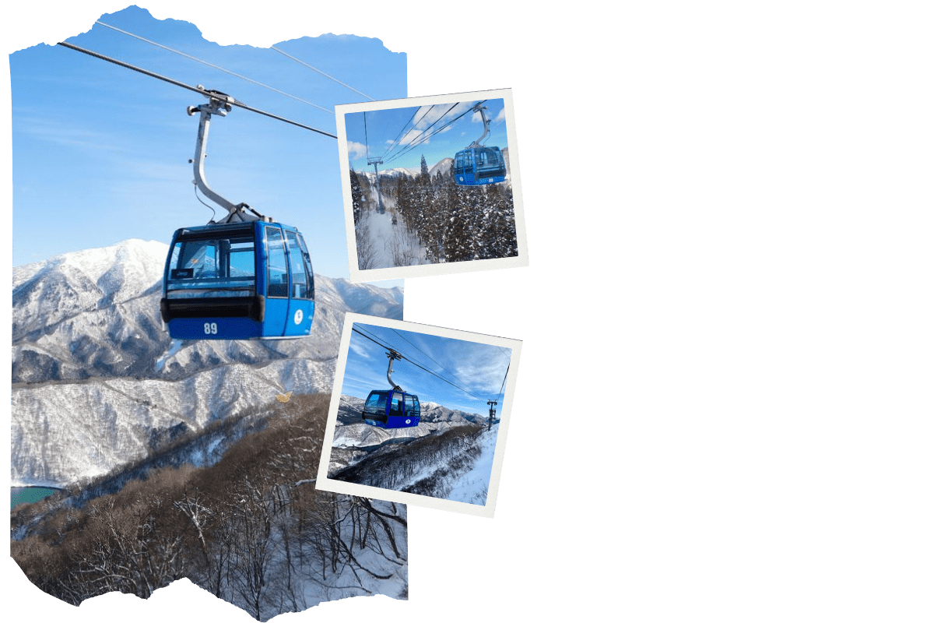

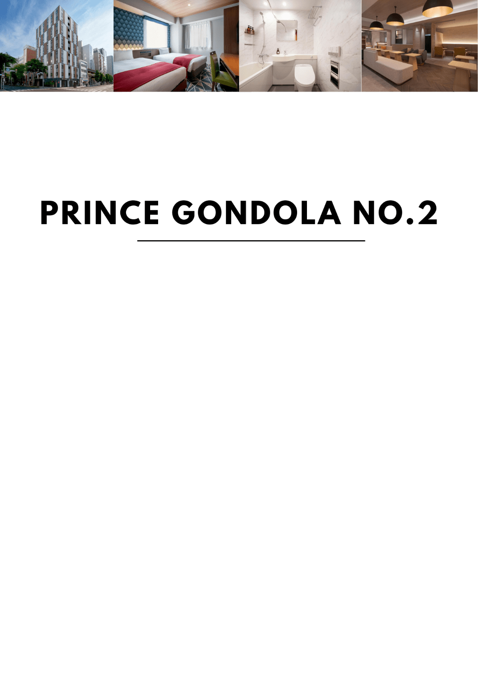
นอกจากนั้นท่านยังสามารถขึ้น กระเช้า Prince Gondola No.2 (ราคาทัวร์ไม่รวมค่ากระเช้า) ท่านจะได้ชมทัศนียภาพอันน่าทึ่งของทะเลสาบ Futai สีเขียวมรกต พร้อมกับภูเขาอันสง่างามและลำธารใสราวกับคริสตัล ที่รายล้อมอยู่ หมายเหตุ การเปิดให้บริการของ Prince Gondola No.2 ขึ้นอยู่กับสภาพอากาศ โดยอยู่ในดุลพินิจของเจ้าหน้าที่ของกอนโดล่าเป็นสำคัญ

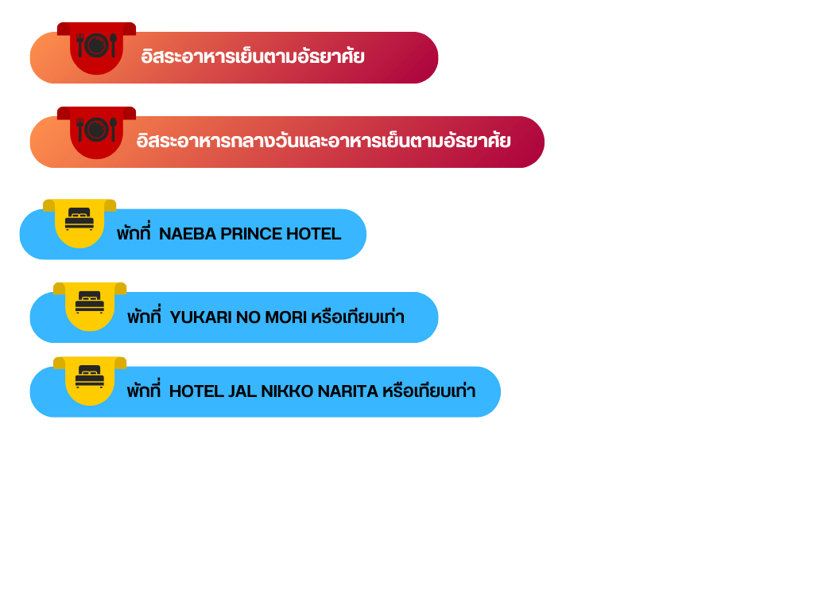
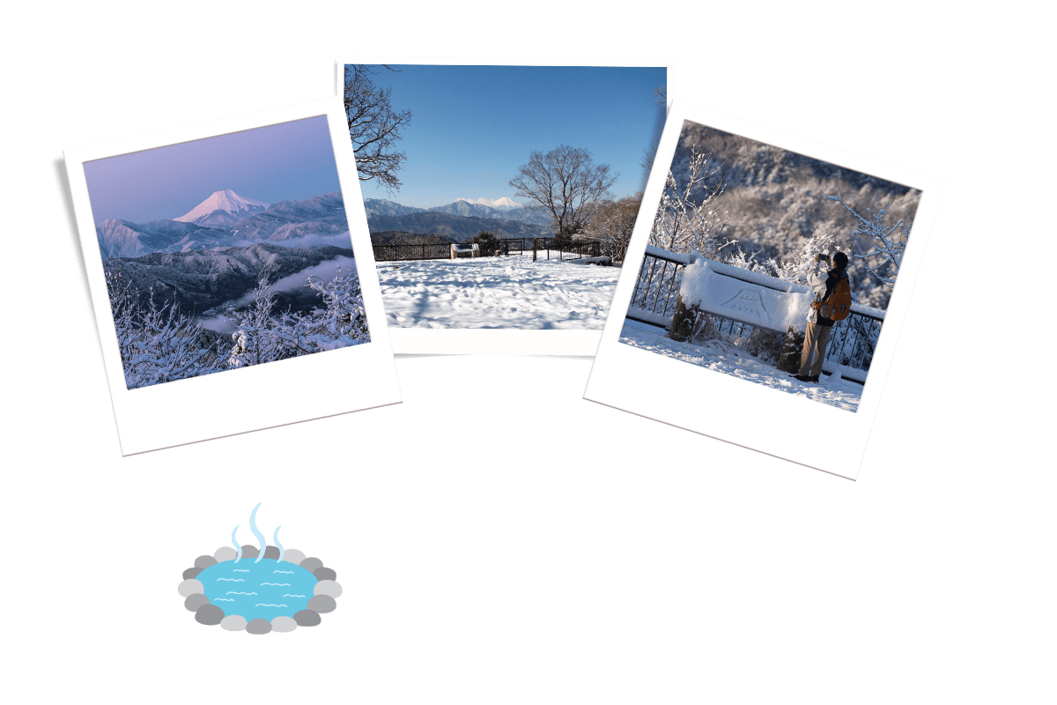

ให้ท่านได้ผ่อนคลายกับการแช่น้ำแร่ออนเซ็นธรรมชาติ เชื่อว่าถ้าได้แช่น้ำแร่แล้ว
จะทำให้ผิวพรรณสวยงาม และช่วยให้ระบบหมุนเวียนโลหิตดีขึ้น

ไซตามะ-เมืองเก่าคาวาโกเอะ-ถนนคุราสึคุริ-หอระฆังเวลา โทคิโนะคาเนะ-ตรอกขนมโบราณคาชิยะโยโคโช-ภูเขาทาคาโอะ-เทศกาลประดับไฟฤดูหนาวซากามิโกะ อิลลูมิลเลียน-ยามานะชิ

นำท่านเดินทางไปยัง จังหวัดไซตามะ จากนั้นนำท่านสู่ เมืองคาวาโกเอะ (Kawagoe) เมืองที่ได้รับฉายาว่าเป็นเมือง "เอโดะจิ๋ว" (Little Edo) ด้วยอาคารบ้านเรือนภายในเขตเมืองเก่าที่ยังคงอนุรักษ์ไว้เป็นอย่างดี เป็นสถาปัตยกรรมเก่าสมัยยุคเอโดะ เดินทางง่ายจากโตเกียวและใช้เวลาเดินทางประมาณ 1 ชม. เท่านั้น เมืองคาวาโกเอะมีสถานที่ที่น่าสนใจและได้รับความนิยมจากนักท่องเที่ยวที่มาเยือน
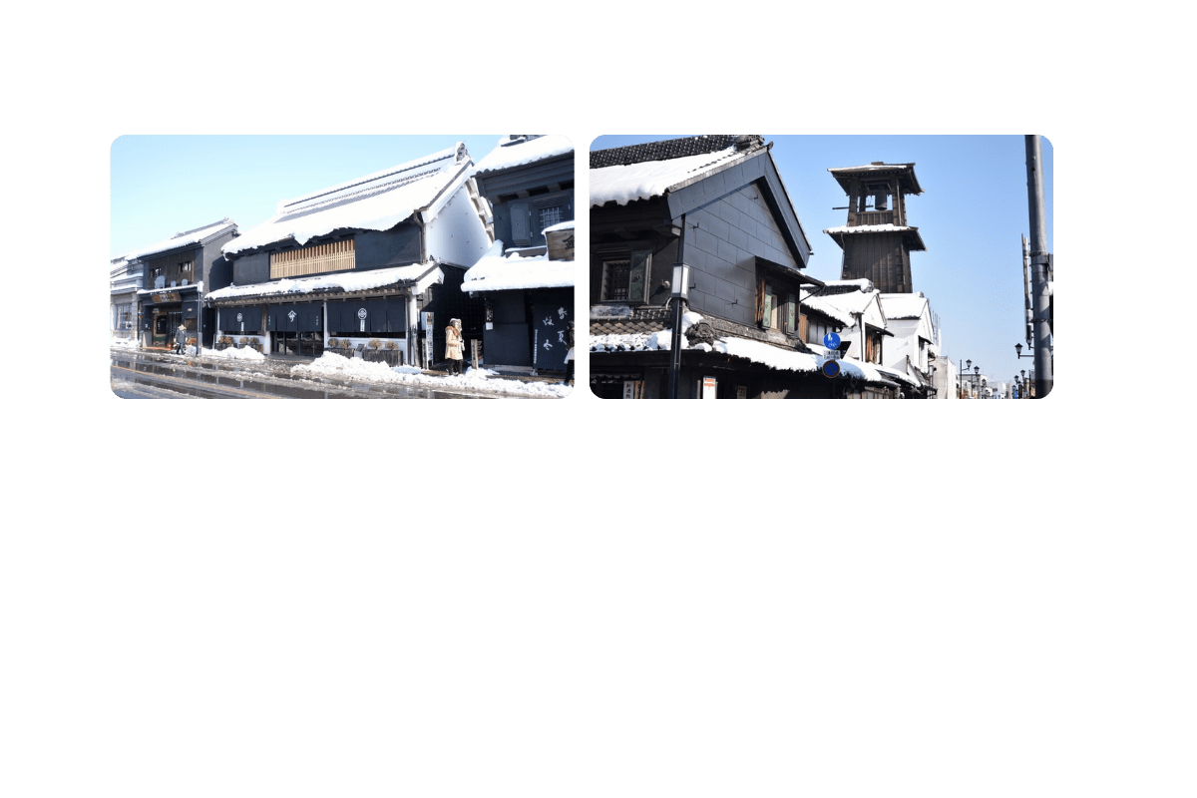
นำท่านเดินเที่ยวชมย่านเมืองเก่าที่อยู่รายล้อมถนนสายหลัก คุราสึคุริ (Kurazukuri) ถ่ายรูปคู่กับแลนด์มาร์กของเมืองอย่าง หอระฆังโบราณ (Toki no Kane) ชมชิมช้อปขนมหวานสูตรดั้งเดิม ณ ตรอกขนมโบราณคาชิยะโยโคโช หรือ ตรอกลูกกวาด หากมีเวลาท่านสามารถแวะเช็คอินชิค ๆ ที่ร้านกาแฟสตาร์บัคส์ดีไชส์ย้อนยุคได้อีกด้วย

จากนั้นนำท่านสู่ “ภูเขาทาคาโอะ” (Mt.Takao) เป็นชื่อภูเขาลูกหนึ่งในเมืองฮาจิโอจิ นับเป็นจุดเดินเขายอดนิยมของกรุงโตเกียวทุก ๆ ปีจะมีคนมาเดินเขาที่นี่กว่า 2.5 ล้านคน เพราะเดินทางง่ายใกล้ตัวเมืองโตเกียวใช้เวลาเดินทางประมาณ 1 ชั่วโมง เป็นสถานที่ยอดนิยมของชาวเมืองโตเกียว นอกจากจะเดินทางง่ายที่นี่ยังมีวิวสวยงาม อากาศสดชื่นทุกฤดู และยังสามารถมองเห็นยอดภูเขาไฟฟูจิได้ในวันที่ท้องฟ้าเปิด นำท่านนั่ง กระเช้าห้อยขา สู่ด้านบนเขาทาคาโอะ ด้านบนยังมี วัดยาคุโออิน วัดที่เป็นจุดศูนย์กลางของการบูชาบนภูเขาทาคาโอะ (ราคาทัวร์รวมค่ากระเช้า) หมายเหตุ ในกรณีกระเช้าปิดให้บริการเนื่องจากสภาพอากาศไม่ดี ฝนตก ลมแรง หรือปิดซ่อมบำรุง ทางบริษัทฯ ขอสงวนสิทธิ์เปลี่ยนวิธีการเดินทางสู่ยอดเขา
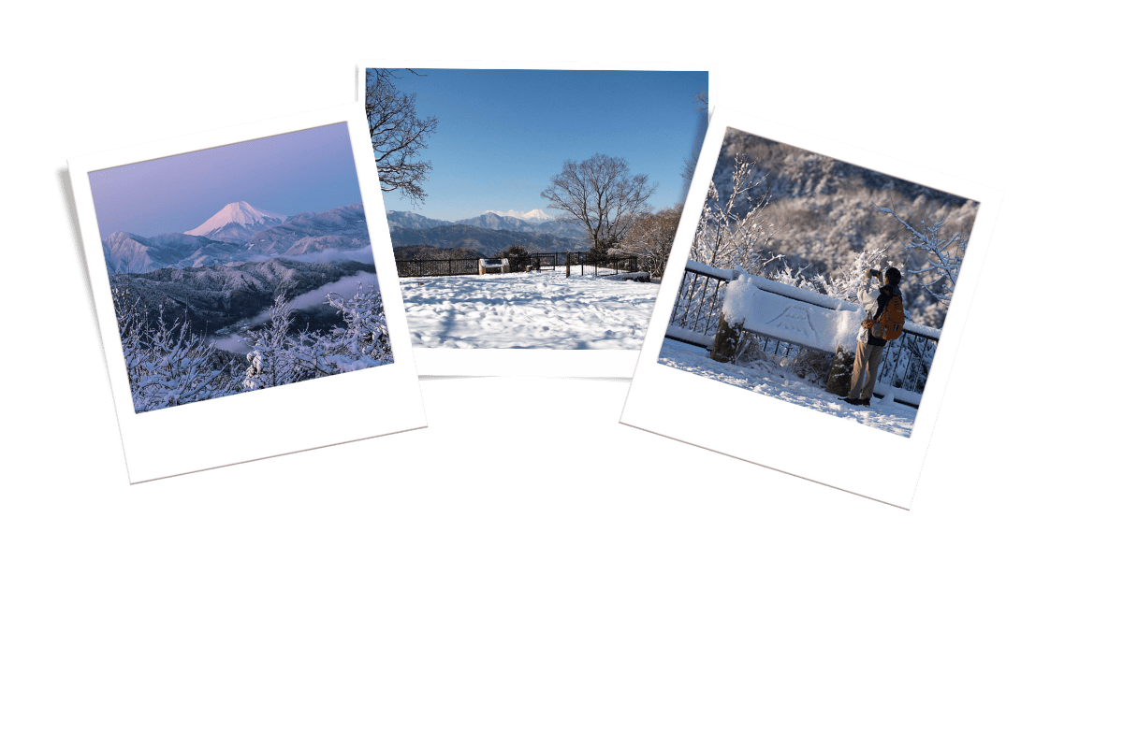

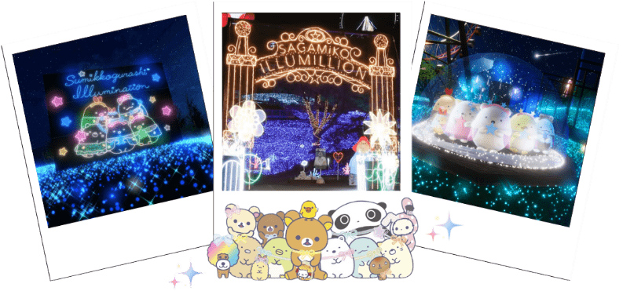
นำท่านเดินทางสู่ งานประดับไฟ ซากามิโกะ อิลลูมิลเลียน ( Sagamiko Illumilion) เป็นงานประดับไฟประจำปีที่ยิ่งใหญ่ที่สุดติด 1 ใน 3 ของภูมิภาคคันโต (Kanto) โดยงานนี้ได้จัดขึ้นที่ซากามิโกะ รีสอร์ท เพลชเชอร์ ฟอเรสต์ (Sagamiko Resort Pleasure Forest) โดยไฟที่ใช้ในงานนี้ใช้มากถึง 6 ล้านดวง ท่ามกลางพื้นที่ประมาณ 40,000 ตารางเมตร สว่างไสวในยามค่ำคืนเกิดเป็นเนินสูงต่ำมีมิติที่ส่องแสงเป็นสีสันต่างๆ ชวนให้รู้สึกเหมือนกับว่าได้หลุดเข้าไปในโลกแฟนตาซี โดยธีมงานในแต่ละปีจะแตกต่างกันออกไป โดยในปีที่ผ่านมาธีมงานจะเป็นเหล่าตัวการ์ตูนสุดน่ารัก จากค่าย SAN-X นำทีมโดย พี่หมี Rilakkuma ตามด้วยเด็กๆในสังกัด อาทิ เจ้าหมาหัวฟู Alfo Ken, น้องกระต่ายนักมายากล Sentimental Circus, โคะเกะปัง, แพนด้าตาดำ ๆ Tarepanda, เจ้าแมวแมวเนี้ยะเนี้ยะ Nyannyannyankoและ เหล่าเด็กๆ สุมิโกะคุราชิ Sumikko Gurashi อิสระให้ท่านได้เก็บภาพความสวยงามไว้เป็นที่ระลึก

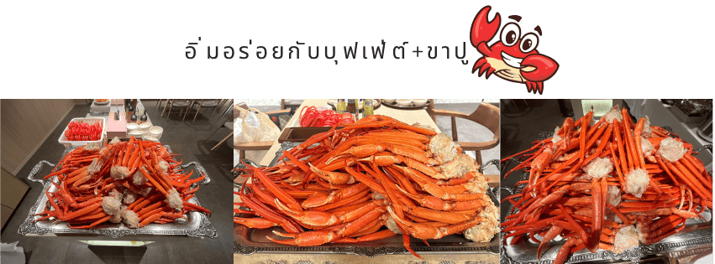

ให้ท่านได้ผ่อนคลายกับการแช่น้ำแร่ออนเซ็นธรรมชาติ เชื่อว่าถ้าได้แช่น้ำแร่แล้ว
จะทำให้ผิวพรรณสวยงาม และช่วยให้ระบบหมุนเวียนโลหิตดีขึ้น
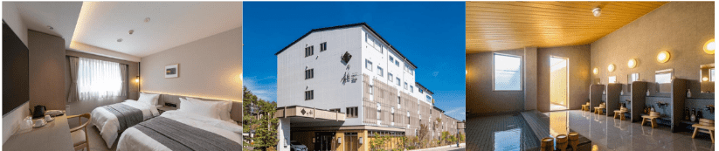

เรียนรู้พิธีชงชา-สวนสนุก Fuji Q highland-Fujiyama Sky Deck-โตเกียว-อิสระช้อปปิ้งย่านชินจุกุ+ถ่ายรูป CAT 3D-นาริตะ

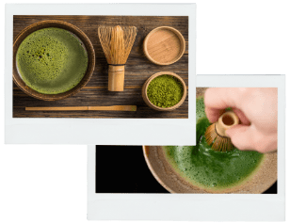
จากนั้นนำท่านสัมผัสประสบการณ์พิเศษ เรียนรู้พิธีชงชาแบบญี่ปุ่น (Shikido) ให้ท่านได้เรียนรู้วิธีชงชาแบบธรรมเนียมญี่ปุ่น มีเซนเซมาสอนการชงชาแบบญี่ปุ่นตั้งแต่การวอร์มอุปกรณ์ การชง และขั้นตอนการดื่ม อีกทั้งยังเป็นการชงชาที่วิวทิวทัศน์ดีมากๆ ท่านจะได้มองเห็นทั้งวิวภูเขาไฟฟูจิและทะเลสาบคาวากูจิโกะ

นำท่านสู่ สวนสนุกฟูจิคิว ไฮแลนด์ (Fuji Q Highland) เป็นหนึ่งในสวนสนุกที่ได้รับความนิยมมากที่สุดของญี่ปุ่น ตั้งอยู่ในเมืองฟูจิโยชิดะ (Fujiyoshida) จังหวัดยามานาชิ (Yamanashi) ประเทศญี่ปุ่น โดยเปิดให้บริการครั้งแรกเมื่อวันที่ 2 มีนาคม พ.ศ. 2511 ดำเนินการโดยบริษัท Fuji Kyuko ซึ่งสวนสนุกแห่งนี้ขึ้นชื่อในเรื่องของรถไฟเหาะที่สูงและเร็วที่สุดในโลกจนได้รับการบันทึกลงใน Guinness Book of Records ที่นี่ยังมีสวนสนุกของตัวการ์ตูนที่มีชื่อเสียงอย่าง “โทมัสแลนด์” และด้วยสถานที่ตั้งของสวนสนุกที่อยู่บริเวณเชิงภูเขาไฟฟูจิ แถว ๆ ทะเลสาบคาวากุจิโกะ ทำให้เวลาเล่นเครื่องเล่นในสวนสนุกฟูจิคิวไฮแลนด์ (Fuji-Q Highland) ท่านจะได้เห็นวิวฟูจิซังด้วย (ราคาทัวร์ไม่รวมค่าเครื่องเล่น)
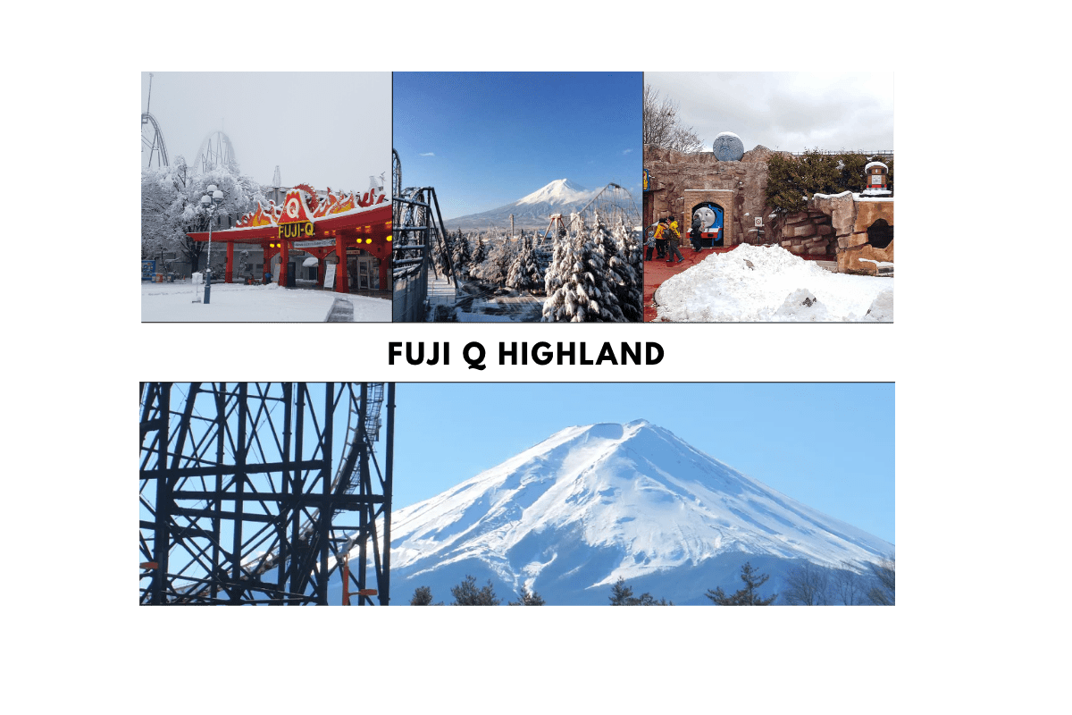

นำท่านชมวิวภูเขาไฟฟูจิ จากจุดชมวิวลอยฟ้า FUJIYAMA Sky Deck บนชั้นดาดฟ้าของ “FUJIYAMA Tower” ที่สูงตระหง่านกลาง Fuji-Q Highland จุดชมวิวนี้มีความสูง 55 เมตรที่มองเห็นทิวทัศน์ฟูจิซังได้แบบคมชัดจัดเต็ม ทิวทัศน์ที่ท่านจะได้เห็นจากหอคอยแห่งนี้เป็นวิว ตั้งแต่สันเขาที่ลดหลั่นกันอย่างสวยงามไปจนถึงฐานของภูเขาฟูจิเลยทีเดียว (ราคาทัวร์รวมบัตรขึ้นชมแล้ว)
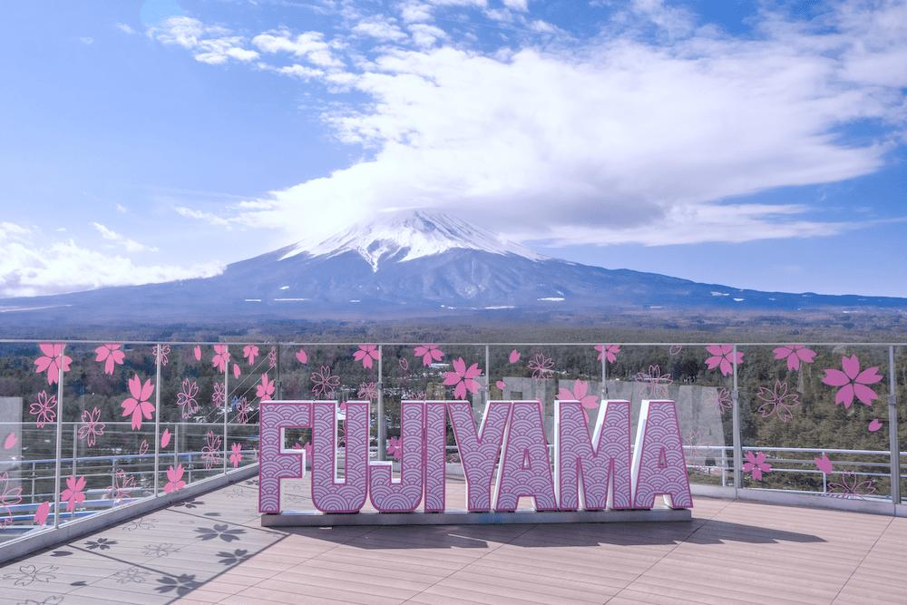

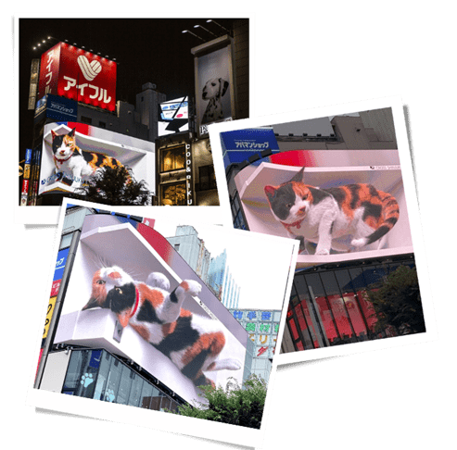


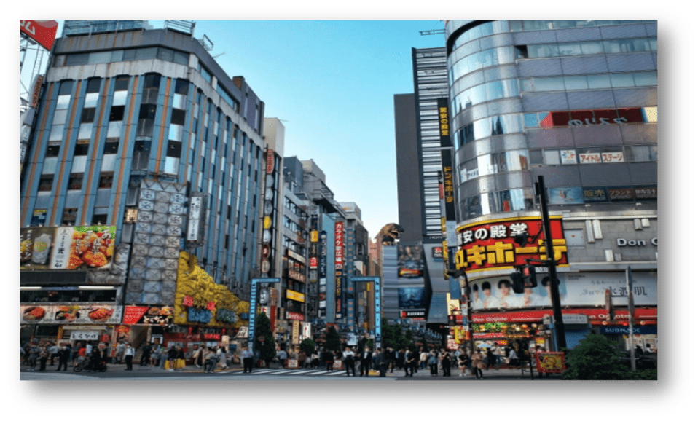
นำท่านเดินทางกลับสู่ โตเกียว นำท่านช้อปปิ้ง ย่านชินจุกุ (Shinjuku) แหล่งช้อปปิ้งชื่อดังที่เป็นที่รู้จักไปทั่วโลก เต็มไปด้วยห้างสินค้าแฟชั่น และห้างสรรพสินค้าขนาดใหญ่อย่าง Isetan, Takashimaya และ Marui เรียงรายกันอยู่มากมาย อีกทั้งยังให้ท่านได้ชมและถ่ายรูปกับ Cat 3D ซึ่งเป็นที่สนใจของทั้งคนญี่ปุ่น และชาวต่างชาติที่ผ่านมายังแยกชินจูกุ บริเวณตึก Cross Shinjuku จะเจอแมวยักษ์โผล่มาให้เห็น ซึ่งเป็นป้ายโฆษณาแบบ 3 มิติ “Cross Shinjuku Vision” ที่ความคมชัดระดับ 4K นั่นเอง แมวยักษ์ขนาดใหญ่ที่ขยับตัวไปมาเสมือนจริง สร้างความฮือฮาให้คนญี่ปุ่นต่างถ่ายคลิปแชร์กันในโลกออนไลน์กันเป็นอย่างมาก
บริเวณทางออกฝั่งตะวันออกของสถานีชินจุกุ ยังมีห้างร้านให้นักท่องเที่ยวหลากหลายกลุ่มวัยได้ช้อปปิ้งกันอย่างจุใจ ไม่ว่าจะเป็นดิสเคาท์สโตร์อย่าง Don Quijote ร้านขายเครื่องใช้ไฟฟ้าอย่าง Yamada Denki หรือจะเป็น Shinjuku Subnade ซึ่งมีร้านสินค้าหลากหลายแบรนด์ ให้ท่านได้ช้อปปิ้งตามอัธยาศัย จากนั้นนำท่านเดินทางสู่เมืองนาริตะ เพื่อนำท่านเข้าสู่ที่พัก

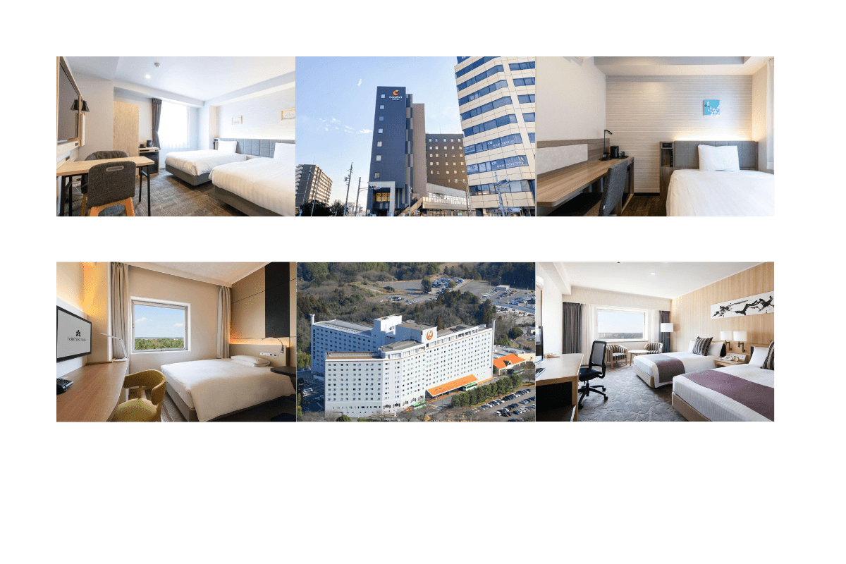

สนามบินนานาชาตินาริตะ-สนามบินนานาชาติดอนเมือง

09.15 น. ได้เวลาอันสมควรนำท่านเดินทางสู่ สนามบินนานาชาตินาริตะ...
ออกเดินทางกลับสู่ กรุงเทพฯ ประเทศไทย โดยสายการบิน THAI AIR ASIA X (XJ) เที่ยวบินที่ XJ601
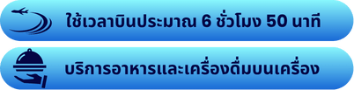

14.05 น. คณะเดินทางถึง สนามบินนานาชาติดอนเมือง กรุงเทพฯ ประเทศไทย
โดยสวัสดิภาพ และความประทับใจ...

โปรดสอบถามเจ้าหน้าที่ก่อนทำการจองทุกครั้ง
สำหรับลูกค้าท่านที่ไม่ต้องการใช้ตั๋วเครื่องบิน (JOIN LAND)
หักออกจากราคาทัวร์ 7,000.-/ท่าน



